**Информация к проекту решения:**

**1.1. Заявитель: ООО «СтройСервис»**

**Земельный участок:**

кадастровый номер **54:35:101065:75;**

местоположение: **Центральный район**, ул. Гоголя;

площадь 0,1843 га.

**Зонирование:** зона застройки жилыми домами смешанной этажности (Ж-1), подзона застройки жилыми домами смешанной этажности различной плотности застройки (Ж-1.1).

**Вид права**: собственность.

**Заявленные требования:** *в части уменьшения минимального отступа* ***с 3 м до 0 м*** *(с 1 м до 0 м для подземной части) со стороны земельного участка с кадастровым номером 54:35:101065:2.*

**Обоснование согласно заявлению:** *в связи с тем, что наличие инженерных сетей является неблагоприятным для застройки (сложность переноса канализационного коллектора.*

**Планируется: строительство здания с магазином с помещениями для оказания бытовых услуг, с выставочным залом, со встроенно-пристроенной автостоянкой (4 эт).**

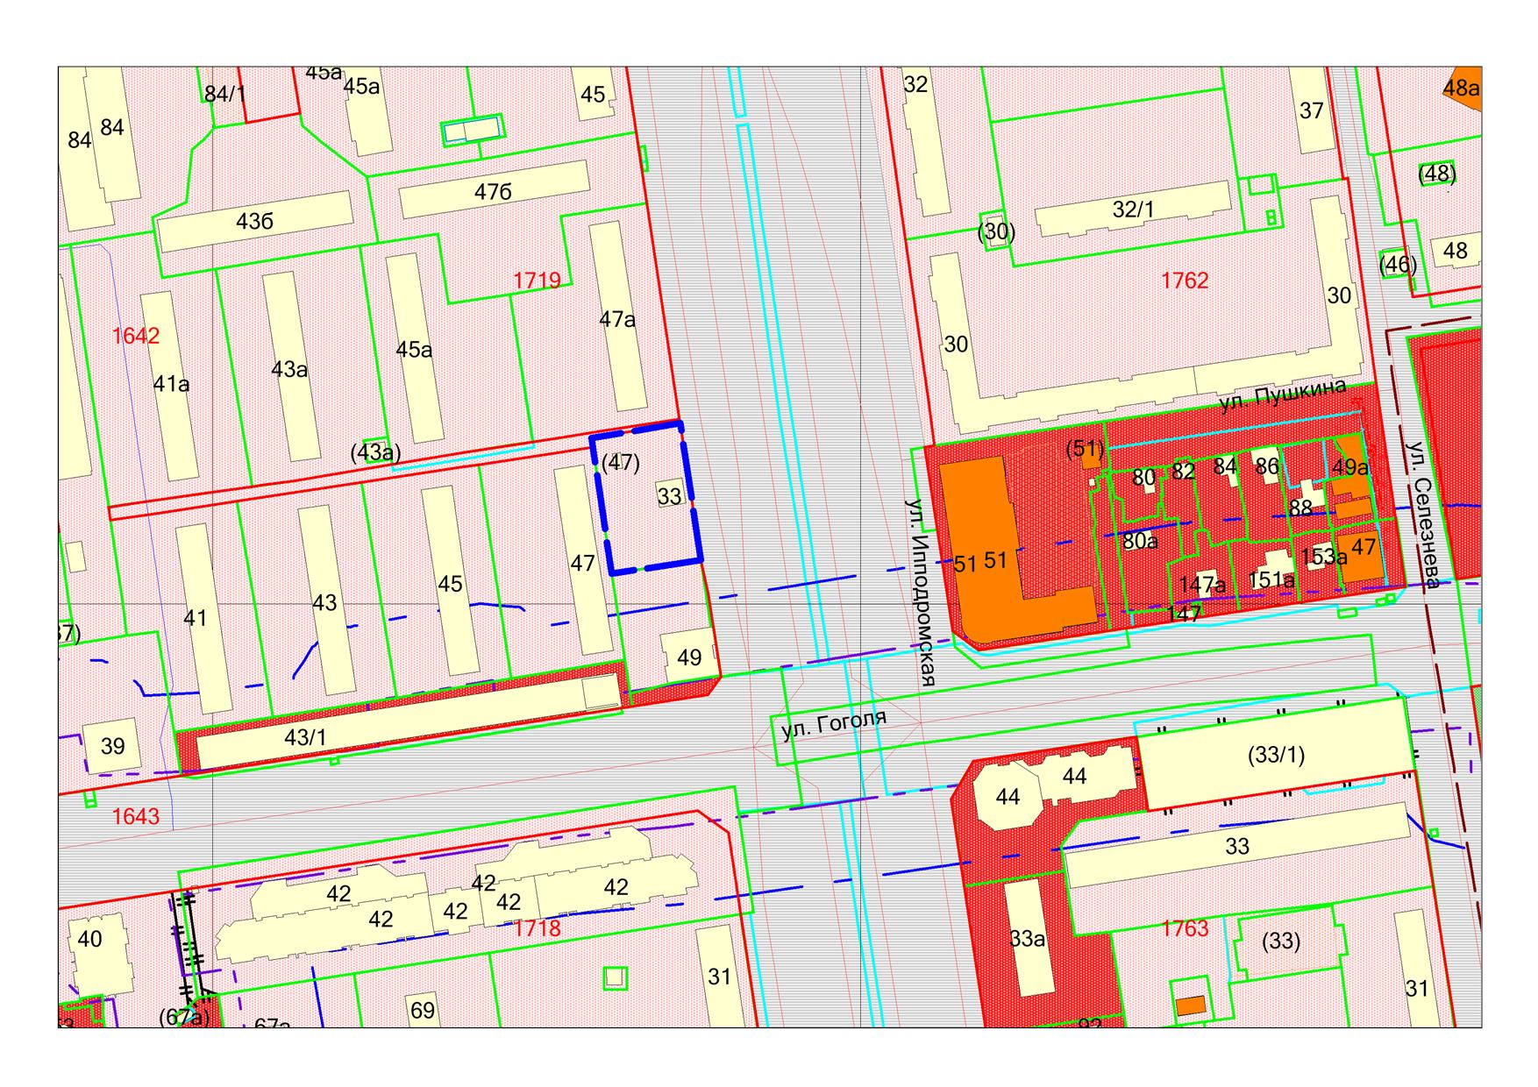

***0м***

**Ж-1.1**

**54:35:101065:23**

**54:35:101065:75**